醒吾科技大學商管學院
「商管達人體驗營」計劃書
- 活動目的：
- 提供一個與學校課堂不同的學習環境，期透過營隊的體驗活動，來激發學生更多的創新想法和創意心得，增進學生創意行銷企劃設計的功力、引發學生對金融專業領域之學習興趣、增加理財工具的認識、更可培養學生的國際觀。
- 透過各項團隊合作活動，溝通交流互動，彼此觀摩學習，刺激自我反省，幫助自主學習成長，增進友誼，提升學生對於商管專業的認識，專為高中職學生設計商管達人體驗營。
- 透過與營隊的結合，可以強化並促進學生學習與發展的一種體驗教育。希望藉由「服務」與「學習」，啟發學生人文關懷的精神，培養參與公共服務的意願與熱忱。

- 辦理單位：
- 主辦單位：醒吾科技大學商管學院
- 協辦單位：醒吾科技大學理財經營管理系、企業管理系、
財務金融系、國際商務系、行銷與流通管理系、
服務學習與實習輔導組

- 活動對象：
全國高中職學生

- 活動時間：
自103年1月22日(三) 至103年1月23日(四) 止

- 活動地點：
新北市林口區粉寮路一段101號 醒吾科技大學商管學院
- 活動地點與流程規劃：
活動時間為兩天，以200人為上限。
全程參與人員將發予研習證明書，規劃表如附件一。

- 報名方式：
即日起至103年1月10日止，請詳細填寫個人基本資料(如附件二)，於網站報名：
http://bmc.hwu.edu.tw/bin/home.php
醒吾科技大學-商管學院-活動消息
或傳真至02-26015310 分機3163

- 聯 絡 人：商管學院 劉婉如 小姐
聯絡電話：02-26015310 分機3101、3102
E-mail：h069@mail.hwu.edu.tw

活動流程表

時間  附件一 | 活動名稱 | 地點 | 負責單位
第一天(1月22日 星期三)
8：30~ 8：50 | 報到 | 國際會議廳 | 商管學院
8：50~ 9：20 | 營隊啟動儀式 | 國際會議廳 | 商管學院
9：20~ 9：40 | 休息 | 更換營隊 | 商管學院
9：40~11：40 | 創意思考 | (4209)創意創新教室 | 企管系
11：40~13：00 | 午休 | 4501~4504 | 商管學院
13：00~14：00 | 社團表演 | 國際會議廳 | 商管學院
14：00~14：20 | 休息 | 更換營隊 | 商管學院
14：20~16：20 | 理財一路發 | (4310)經營管理演講廳 | 理財系
第二天(1月23日星期四)
8：10~ 8：20 | 報到 | (4209)創意創新教室 | 企管系
8：20~10：20 | 國際大學堂 | 3101數位國際會展中心 | 國際系
10：20~10：40 | 休息 | 更換營隊 | 商管學院
10：40~12：40 | 股神訓練營 | (4104)投資理財實驗室 | 財金系
12：40~13：40 | 午休 | 4501~4504 | 商管學院
13：40~15：40 | 動手做創意 | 4304商管學院會議室 | 行流系
15：40~16：0 | 休息 | 更換營隊 | 商管學院
16：00~16：20 | 結業儀式 | 國際會議廳 | 商管學院

「商管達人體驗營」活動報名表
附件二
姓 名 |  |  | 性 別 | □男 □女
身分證號碼 |  |  | 生 日 | 年 月 日
學校/科系
餐飲習慣 | □葷食 □素食 □其他
聯絡地址
電子信箱
聯絡電話 | 家裡：  手機：
緊急聯絡人 |  | 電 話
住宿需求 | □ 需要 □不需要
備註：
  - 本報名表如不敷使用，請自行影印
  - 報名方式↓
網站報名：
http://bmc.hwu.edu.tw/bin/home.php
醒吾科技大學-商管學院-活動消息
或傳真至02-26015310 分機3163
  - 聯 絡 人：劉婉如老師
聯絡電話：02-26015310 分機3101、3102
E-mail ：h069@mail.hwu.edu.tw
  - 本校地址：新北市林口區粉寮路一段101號
  - 自行搭車者可於國道客運總站七號出口，搭乘三重客運(台北至竹林山寺，約十分鐘一班)至醒吾科技大學下車。
  - 如需住宿需求，將酌收睡袋租金及清潔費100元。
附件三
醒吾科技大學交通位置圖
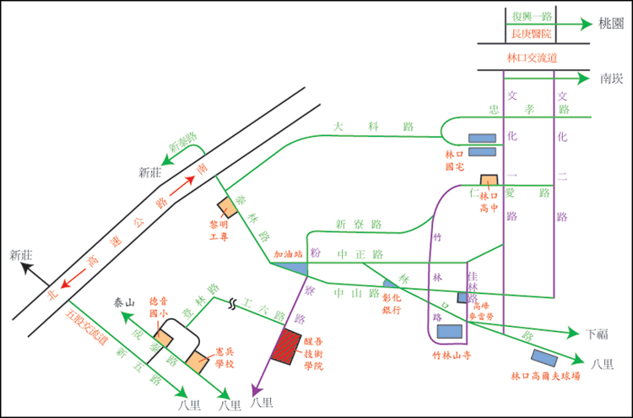

或至本校網頁參考交通路線圖http://www.hwu.edu.tw/files/11-1000-966.php

